第14章 勾股定理 单元检测题
一、填空题：
1、已知两线段的长分别为15和8，当第三条线段取整数_________时，这三条线段围成的三角形为直角三角形.
2、以边长为的正方形的一条对角线为边作一正方形，则所作正方形的面积为___________.
3、高为的等边三角形的面积等于_____________.
4、中，，则另一边________，面积为________，边上的高为__________.
5、若中，边上的高________.
6、已知线段，求作线段时，应分别以__________为斜边，以_______为直角边作直角三角形，则另一条直角边即为所求.（填线段的整倍数）.
7、在中，，若则________（表示）.
8、等腰三角形的两边长为4和3，则底边上的高是____________，面积是__________.
二、选择题：
1、如果一个等腰直角三角形的面积是2，则斜边长为（ ）
A、2 B、4 C、 D、
2、边长为1的等边三角形的面积为（ ）
A、 B、 C、 D、
3、已知直角三角形的两条直角边长为6，8，那么它的最长边上的高为（ ）
A、6 B、8 C、 D、
4、三角形三边之比分别为 ⑴ ⑵ ⑶ ⑷，其中可以构成直角三角形的有（ ）
A、1个 B、2个 C、3个 D、4个
5、已知一个直角三角形的周长为，斜边上中线长为2，则这个三角形面积为（ ）
A、5 B、2 C、 D、1
6、等腰三角形一腰上的高为1，这条高与底边夹角为，则此三角形的面积是（ ）
A、 B、 C、2 D、
7、在中，，高，则的周长是（ ）
A、42 B、32 C、42或32 D、37或33
8、若一直角三角形两边长分别为12和5，则第三边长为（ ）
A、13 B、13或 C、13或15 D、15
9、为等边的边上一点，于，于，，，则的周长为（ ）
A、216 B、648 C、 D、
10、在中，，若，则的长为（ ）
A、 B、 C、 D、

三、解答题：
1、一个等腰三角形的周长为，一边长为，求底边上的高.

2、一个长10米的梯子斜靠在墙上，梯子的顶端距地面的垂直高度为8米，梯子的顶端下滑2米后，底端将水平滑动2米吗？试说明理由.

3、如图，中，，求的长.
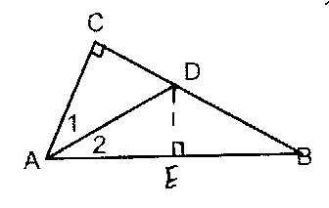
4、如图，折叠矩形纸片ABCD，先折出折痕（对角线）BD，在折叠，使AD落在对角线BD上，得折痕DG，若AB=2，BC=1，求AG.
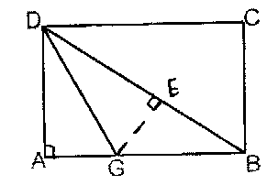
5、在中，于，若，求证：.

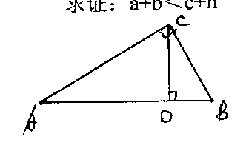
6、在中，是上的任意一点，求证：.

7、四边形中，，若
求、的长.
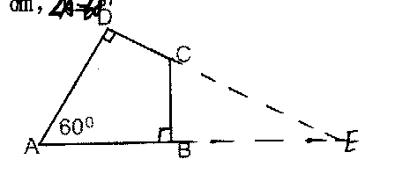

参考答案
一、填空题：
1、17 2、50 3、 4、12 30 5、15 6、6a 5a 7、2st
8、或 或.
二、选择题：
1、C 2、C 3、C 4、B 5、B 6、B 7、C 8、B 9、D 10、B
三、解答题：
1、解：①如图⑴，则，则，过作于，则，.
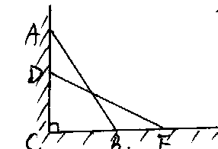
②如图⑵，则，则，过作于，则，.
答：底边上的高为或.
2、解：如图，由题意，
，当梯子顶端下滑后，，则
.
答：底端将水平滑动.
3、解：过作于，，在中，，
.
4、解：过作于，则点落在上，，，设，则，即.
5、证明：
，
即， .
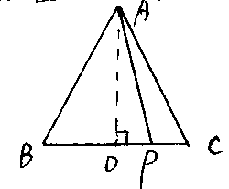
6、证明：过作于，，在中，，在中，
，
，
.
7、延长、交于点，则，设，，，则，，，即.

